Истории успеха предпринимателей и физических лиц, применяющих специальный налоговый режим, получивших имущественную поддержку

Заключено 11 договоров аренды по нежилым помещениям и отдельно стоящим зданиям, по следующим видам деятельности:
1 – гостиничные услуги
2 – банные услуги
3 - услуги спортивных организаций
1 – предпринимательская деятельность (организация детских праздников)
4 – бытовые услуги

Предпринимательская деятельность
(организация детских праздников)

ИП Логвинов С.В.

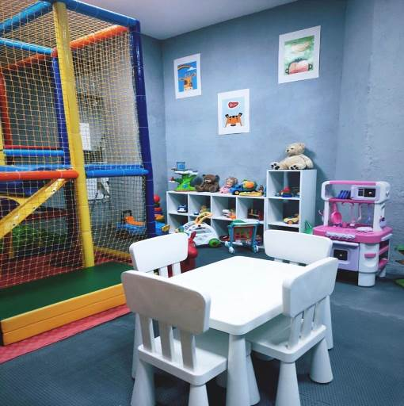

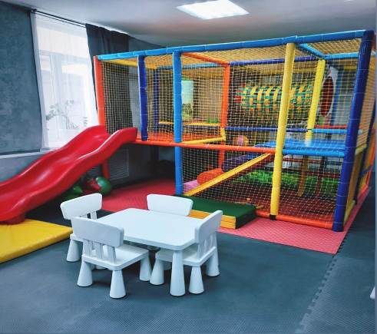

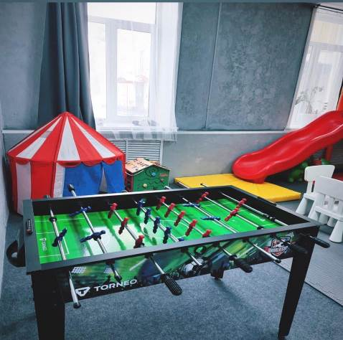
Гостиничные услуги
ИП Туз Е.Е.

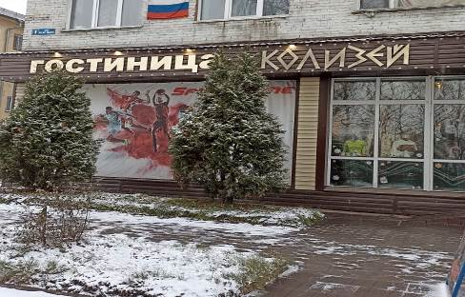

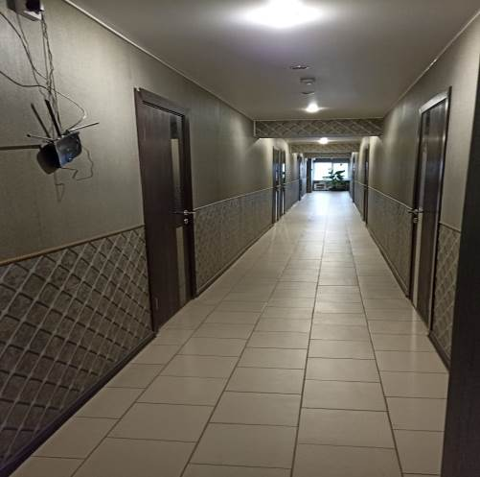

Бытовые услуги

ИП Болтусова Л.Г.

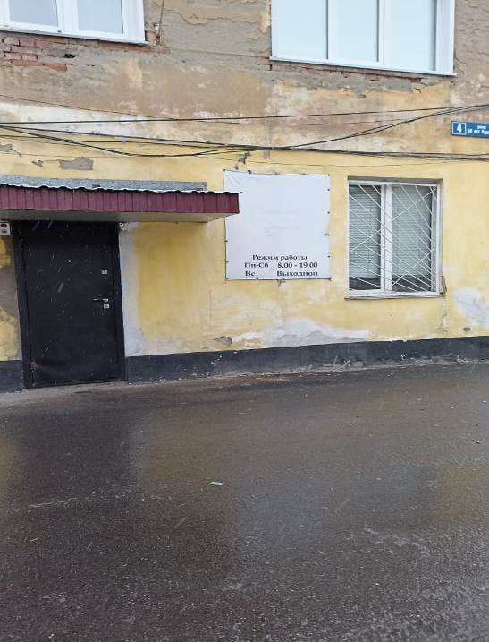

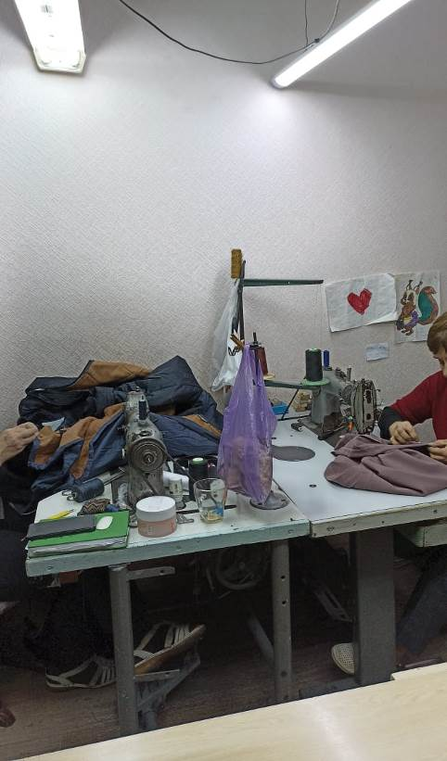

ИП Николаева А.М.
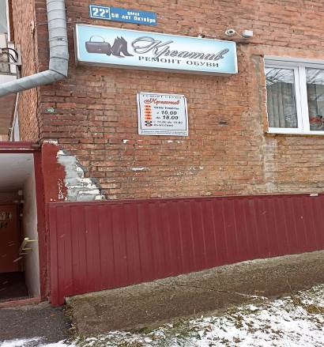

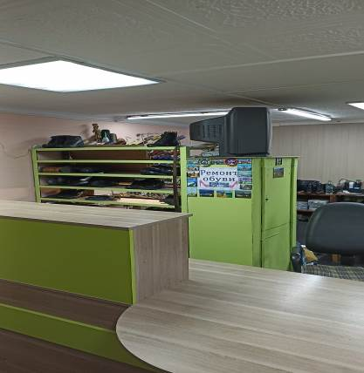

Услуги спортивных организаций

ИП Туз Е.Е.
